SEGUICI

CAPITALI SCANDINAVE
OSLO - COPENAGHEN - JONKOPING - STOCCOLMA

LUGLIO E AGOSTO 2024 GIORNI | NOTTI

DATA PARTENZA CAMERA DOPPIA

SUPPL. SINGOLA
PARTENZA GARANTITA

LUGLIO 12 - 19 - 26 9 €
AGOSTO 02 - 09 -16 - 23 - 30 9 €
729 €
729 €

Prezzi per persona base doppia | Riduzione 3° Letto Adulto € 150

LA QUOTA COMPRENDE
- Volo aereo da Roma e Milano in classe economica
- Accompagnatore di lingua italiana dal secondo al quinto giorno
- pernottamenti in hotel
- 1 cena in hotel a tre portate o a buffet
- Visita guidata in lingua italiana di 3 ore ad Oslo, Copenaghen e Stoccolma
- Traghetto DFDS Oslo-Cph con pernottamento in cabine interne con servizi
- Cena e prima colazione a buffet a bordo (inclusa una bevanda durante la
- cena)
- Bus GT dal quarto al quinto giorno
- Passaggio in traghetto da Helsingør ad Helsingborg

LA QUOTA NON COMPRENDE
- Tasse aeroportuali obbligatorie e soggette a riconferma 199€ per persona
- Bevande ai pasti;
- Mance
- Extras personali
- Eventuale tassa di soggiorno
- Assistenza 3atours H24 e assicurazione annullamento viaggio Euro 50,00
- Tutto quanto non espressamente indicato in “la quota comprende”.

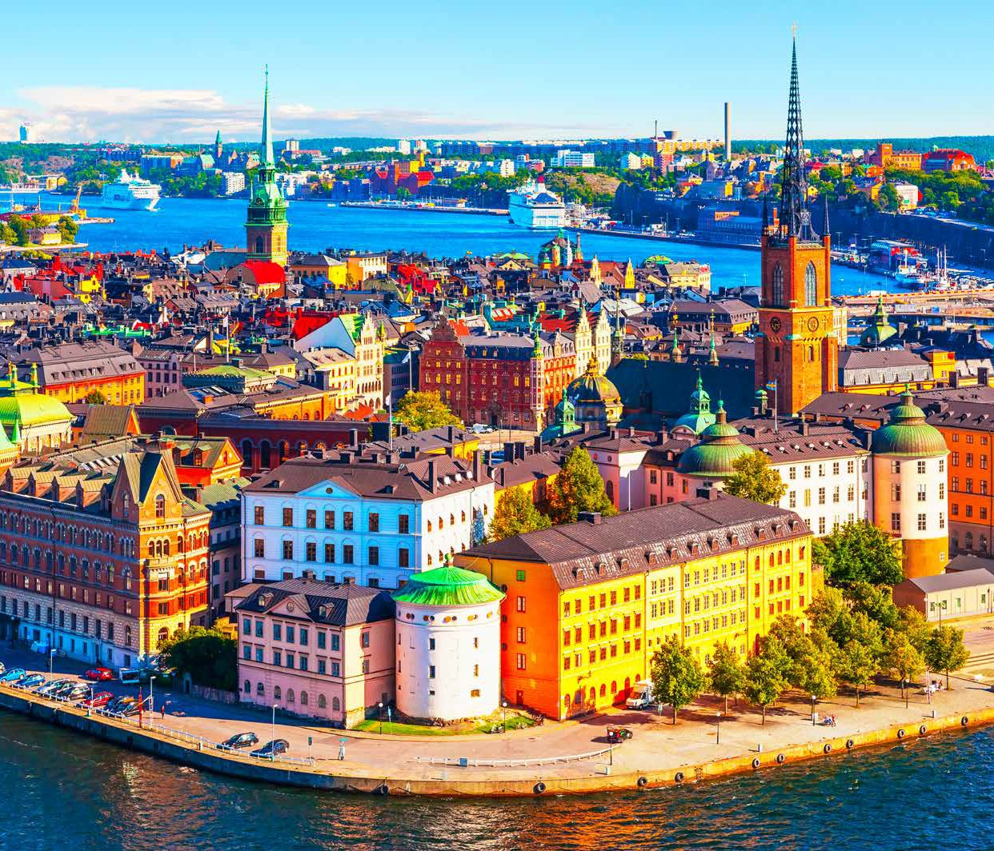

TPG24

CAPITALI SCANDINAVE
OSLO - COPENAGHEN - JONKOPING - STOCCOLMA
PROGRAMMA DI VIAGGIO

GIORNO 1: OSLO
Arrivo ad Oslo. Trasferimento libero in hotel. Pernottamento in hotel.

GIORNO 2: DFDS
Colazione in hotel. Incontro con l’accompagnatore al mattino ed inizio della visita di Oslo con la guida locale. Visiterete il Frogner Park che ospita le controverse sculture di Gustav Vigeland. Sarà possibile ammirare dall’esterno il Palazzo reale, il Palazzo del municipio e la fortezza medievale di Akershus. Successivamente, trasferimento al porto ed imbarco sulla motonave DFDS per una piacevole traversata in traghetto verso la capitale danese, occasione per ammirare il meraviglioso ﬁordo di Oslo, lungo circa 100 km. Sistemazione nelle cabine prenotate. Cena a buffet con 1 bevanda inclusa e pernottamento a bordo.

GIORNO 3: COPENAGHEN
Colazione a bordo. Sbarco e visita guidata della città con particolare attenzione ai suoi monumenti più importanti: la sirenetta, la fontana Geﬁon, la residenza reale nel Palazzo di Amalienborg, il caratteristico canale di Nyhavn ﬁancheggiato da numerosissimi ristorantini e bar all’aperto, il Palazzo del Parlamento e il castello di Rosenborg, che custodisce i gioielli della Corona (visita esterna). Nel pomeriggio tempo libero a disposizione. Pernottamento in hotel.

GIORNO 4: JÖNKÖPING (300km)
Colazione in hotel e partenza la mattina per Helsingør.Si percorre la Strandvejen, la strada costiera un tempo caratterizzata da vecchi villaggi di pescatori e pittoreschi borghi rurali, trasformati in meta vacanziera prima e abitativa poi dagli abitanti di Copenaghen dell’ultimo secolo e che oggi costituiscono i comuni più ricchi e attrattivi della Danimarca. Ad Helsingør si vedrà il famoso Castello di Kronborg (visita esterna), celebre per essere il castello di Amleto, perché fu qui che Shakespeare ambientò il suo capolavoro. Passaggio in traghetto verso Helsingborg, e proseguimento ﬁno a Jönköping. Cena e pernottamento in hotel.

GIORNO 5: STOCCOLMA (320 km)
Colazione in hotel. Proseguimento verso nord ﬁno ad arrivare a Stoccolma, capitale della Svezia costruita su quattordici isole che afﬁorano dove il lago Mälaren incontra il Mar Baltico. All’arrivo tempo libero a disposizione. Pernottamento in hotel.

GIORNO 6: STOCCOLMA
Colazione in hotel. Visita guidata della città insieme alla guida locale, con bus a disposizione per 3 ore. Si inizierà da Fjällgatan per godere della magniﬁca vista panoramica sulla città. Potrete ammirare la città vecchia con i suoi affascinanti vicoletti lastricati di ciottoli, il palazzo reale, la cattedrale ed il palazzo del Municipio che ospita annualmente la serata di gala per i Premi Nobel. Nel pomeriggio tempo libero a disposizione. Pernottamento in hotel.

GIORNO 7: PARTENZA
Colazione in hotel. Trasferimento libero per l’aeroporto

Lista Hotel Previsti e similari:
OSLO: Thon Opera o Scandic Solli o similare NAVIGAZIONE: DFDS Seaways
COPENHAGEN: Villa Copenhagen
JÒNKÒPING: Scandic Elmia o Scandic Portalen o similare STOCCOLMA: Clarion Sign o similare

*** l’ordine delle visite potrà essere cambiato per esigenze organizzative senza modiﬁcare i contenuti del programma

